- Erläutere den Begriff ‚Fake News‘.
Fake News

- Beschreibe in Stichworten, welche Arten von Fake News es gibt.

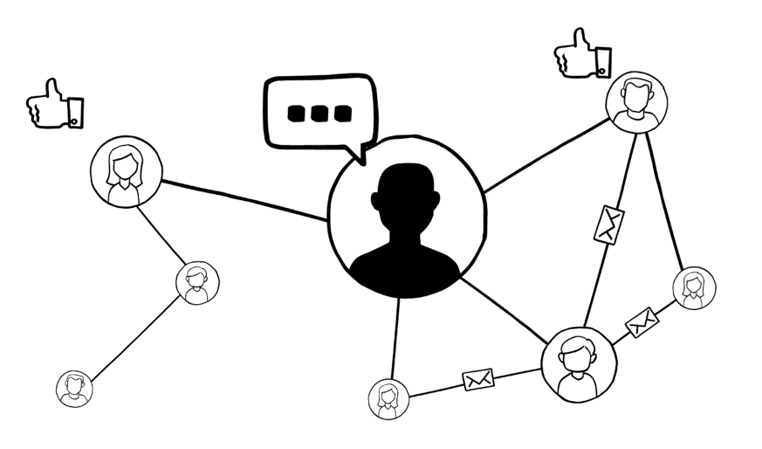

Erkläre, wie man Fake News erkennen kann.

Nach dem Film:
- Schau gemeinsam mit einer Partnerin oder einem Partner das Tafelbild aus der vorherigen Übung nochmals genau an. Würdet ihr Quellen nun anders einordnen? Begründet euer Vorgehen.

